NOME DO ALUNO(A) :
TURMA:

FÍSICA

- Atualmente, existem inúmeras opções de celulares com telas sensíveis ao toque (touchscreen). Para decidir qual escolher, é bom conhecer as diferenças entre os principais tipos de telas sensíveis ao toque existentes no mercado. Existem dois sistemas básicos usados para reconhecer o toque de uma pessoa:
O primeiro sistema consiste de um painel de vidro normal, recoberto por duas camadas afastadas por espaçadores. Uma camada resistente a riscos é colocada por cima de todo o conjunto. Uma corrente elétrica passa através das duas camadas enquanto a tela está operacional. Quando um usuário toca a tela, as duas camadas fazem contato exatamente naquele ponto. A mudança no campo elétrico é percebida, e as coordenadas do ponto de contato são calculadas pelo computador.
No segundo sistema, uma camada que armazena carga elétrica é colocada no painel de vidro do monitor. Quando um usuário toca o monitor com seu dedo, parte da carga elétrica é transferida para o usuário, de modo que a carga na camada que a armazena diminui.
Essa redução é medida nos circuitos localizados em cada canto do monitor. Considerando as diferenças relativas de carga em cada canto, o computador calcula exatamente onde ocorreu o toque.

O elemento de armazenamento de carga análogo ao exposto o segundo sistema e a aplicação cotidiana correspondente são, respectivamente:

a) receptores – televisor.
b) resistores – chuveiro elétrico.
c) geradores – telefone celular.
d) fusíveis – caixa de força residencial.
e) capacitores – flash de máquina fotográfica.

Leia atentamente o texto abaixo, que fala sobre um tipo de memória de computador.

Num chip de memória DRAM, cada bit é formado pelo conjunto de um transístor e um capacitor. O transistor controla a passagem da corrente elétrica, enquanto o capacitor a armazena por um curto período. Quando o capacitor contém um impulso elétrico, temos um bit 1 e quando ele está descarregado, temos um bit 0. Os "capacitores" usados nos chips de memória são extremamente pequenos e simples, basicamente dois pequenos blocos de metal ligados ao transistor, que conservam o impulso elétrico por apenas uma fração de segundo.

Com relação à utilização do capacitor no texto citado acima, a finalidade de sua utilização pode ser melhor explicada como

a) armazenar energia.
b) fazer sintonização de radiofrequência.
c) transcrever informação para o formato digital.
d) fazer a correção da reatância indutiva.
e) produzir pulso eletromagnético.

O gráfico mostra a evolução da carga armazenada em função da tensão elétrica em um capacitor sendo carregado por uma bateria.
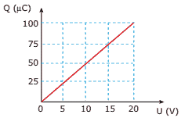

A capacitância desse capacitor vale:

a) 2 µF
b ) 5 µF
c) ) 8 µF
d) ) 10 µF
e) ) 12 µF

Fibrilação ventricular é um processo de contração desordenada do coração que leva à falta de circulação sanguínea no corpo, chamada parada cardiorrespiratória. O desfibrilador cardíaco é um equipamento que aplica um pulso de corrente elétrica através do coração para restabelecer o ritmo cardíaco. O equipamento é basicamente um circuito de carga e descarga de um capacitor (ou banco de capacitores). Dependendo das características da emergência, o médico controla a energia elétrica armazenada no capacitor dentro de uma faixa de 5 a 360 J. Suponha que o gráfico dado mostra a curva de carga de um capacitor de um desfibrilador. O equipamento é ajustado para carregar o capacitor através de uma diferença de potencial de 4 kV.
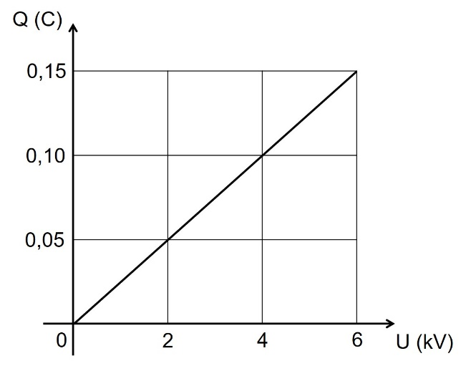

Qual o nível de energia acumulada no capacitor que o médico ajustou?

a) 100 J.
b) 150 J.
c) 200 J.
d) 300 J.
e) 400 J.

Um capacitor é carregado por uma bateria até atingir uma diferença de potencial de 600 V entre suas placas. Em seguida, estas placas são desligadas da bateria e interligadas através de um resistor, de grande valor, até que o capacitor esteja totalmente descarregado. Durante o processo de descarga, a quantidade total de calor produzida no resistor é 0,9 J.

A capacitância desse capacitor vale:

a) 2,5 µF
b) 3,5 µF
c) 4,0 µF
d) 5,0 µF
e) 6,5 µF

LITERATURA

- Leia os seguintes versos:
Mais claro e fino do que as finas pratas
O som da tua voz deliciava...
Na dolência velada das sonatas
Como um perfume a tudo perfumava.
Era um som feito luz, eram volatas
Em lânguida espiral que iluminava,
Brancas sonoridades de cascatas...
Tanta harmonia melancolizava.
(SOUZA, Cruz e. “Cristais”, in Obras completas. Rio de Janeiro: Nova Aguilar, 1995, p. 86.)

Assinale a assertiva que reúne as características simbolistas presentes no texto

a) Sinestesia, aliteração, sugestão.
b) Clareza, perfeição formal, objetividade.
c) Aliteração, objetividade, ritmo constante.
d) Perfeição formal, clareza, sinestesia.
e) Perfeição formal, objetividade, sinestesia.

Cárcere das almas
Ah! Toda a alma num cárcere anda presa,
Soluçando nas trevas, entre as grades
Do calabouço olhando imensidades,
Mares, estrelas, tardes, natureza.
Tudo se veste de uma igual grandeza
Quando a alma entre grilhões as liberdades
Sonha e, sonhando, as imortalidades
Rasga no etéreo o Espaço da Pureza.
Ó almas presas, mudas e fechadas
Nas prisões colossais e abandonadas,
Da Dor no calabouço, atroz, funéreo!
Nesses silêncios solitários, graves,
que chaveiro do Céu possui as chaves
para abrir-vos as portas do Mistério?!
(CRUZ E SOUSA, J. Poesia completa. Florianópolis: Fundação Catarinense de Cultura /Fundação Banco do Brasil, 1993.)

Os elementos formais e temáticos relacionados com o contexto cultural do Simbolismo encontrados no poema Cárcere das almas, de Cruz e Sousa, são:

a) a opção pela abordagem, em linguagem simples e direta, de temas filosóficos.
b) a prevalência do lirismo amoroso e intimista em relação à temática nacionalista.
c) o refinamento estético da forma poética e o tratamento metafísico de temas universais.
d) a evidente preocupação do eu lírico com a realidade social expressa em imagens poéticas inovadoras.
e) a liberdade formal da estrutura poética que dispensa a rima e a métrica tradicionais em favor de temas do cotidiano.

Epígrafe*
Murmúrio de água na clepsidra** gotejante,
Lentas gotas de som no relógio da torre,
Fio de areia na ampulheta vigilante,
Leve sombra azulando a pedra do quadrante***
Assim se escoa a hora, assim se vive e morre…
Homem, que fazes tu? Para que tanta lida,
Tão doidas ambições, tanto ódio e tanta ameaça?
Procuremos somente a Beleza, que a vida
É um punhado infantil de areia ressequida,
Um som de água ou de bronze e uma sombra que passa…
CASTRO, Eugênio de. Antologia pessoal da poesia portuguesa.

(*) Epígrafe: inscrição colocada no ponto mais alto; tema.
(**) Clepsidra: relógio de água.
(***) Pedra do quadrante: parte superior de um relógio de sol.

Nesse poema, o que leva o poeta a questionar determinadas ações humanas (versos 6 e 7) é a:

a) infantilidade do ser humano.
b) destruição da natureza.
c) exaltação da violência.
d) inutilidade do trabalho.
e) brevidade da vida.

O Assinalado

Tu és o louco da imortal loucura,
O louco da loucura mais suprema.
A Terra é sempre a tua negra algema,
Prende-te nela a extrema Desventura.

Mas essa mesma algema de amargura,
Mas essa mesma Desventura extrema
Faz que tu’alma suplicando gema
E rebente em estrelas de ternura.

Tu és o Poeta, o grande Assinalado
Que povoas o mundo despovoado,
De belezas eternas, pouco a pouco...

Na Natureza prodigiosa e rica
Toda a audácia dos nervos justifica
Os teus espasmos imortais de louco!
(Cruz e Souza. Últimos sonetos, 2002.)

Uma característica simbolista encontrada no poema é

- a exploração de situações prosaicas e contundentes.
- a escassez de adjetivos e de figuras de linguagem.
- a expressão concisa para a idealização da realidade.
- a representação objetiva da realidade vivida.
- a presença de questões metafísicas e transcendentais.

“Ah! plangentes violões dormentes, mornos,
Soluços ao luar, choros ao vento…
Tristes perfis, os mais vagos contornos,
Bocas murmurejantes de lamento.
Sutis palpitações à luz da lua.
Anseio dos momentos mais saudosos,
Quando lá choram na deserta rua
As cordas vivas dos violões chorosos.
Quando os sons dos violões vão soluçando,
Quando os sons dos violões nas cordas gemem,
E vão dilacerando e deliciando,
Rasgando as almas que nas sombras tremem.
Vozes veladas, veludosas vozes,
Volúpias dos violões, vozes veladas,
Vagam nos velhos vórtices velozes
Dos ventos, vivas, vãs, vulcanizadas.”

Os autores do simbolismo:

a) propunham o exercício da subjetividade contra a objetividade, retomando, de modo diferente, o individualismo romântico.
b) não acreditavam que a realidade era complexa demais para ser apreendida e descrita de maneira objetiva e racional.
c) não cultivavam a forma fixa dos sonetos.
d) não apresentavam interesse pelo inconsciente e pelas zonas profundas e desconhecidas da mente humana.
e) eram positivistas e naturalistas.

